Резюме
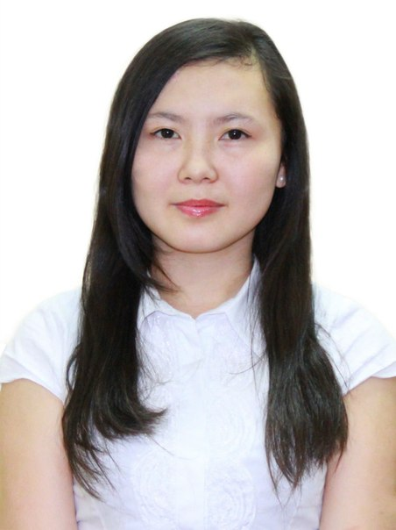
Кулжанбек Гульмира Кудайбергеновна
Дата рождения | 16 сентябрь 1994 год
Контактная информация  Семейное положение | Телефоны: 8(775)6789429  e-mail: gulmira1609@mail.ru  не замужем
Цель | Найти работу по специальности с дальнейшей перспективой роста.
Образование | 2012 г. -до настоящего времени ,Карагандинский государственный Технический университет, Горный факультет. Специальность: «Обогащение полезных ископаемых»
Опыт работы (включая прохождение практики)) | Прохождение практики:  02.06.14 – 02.07.14 Производственная практика на территории ЦОФ «Восточная»  01.06.15 – 05.07.15 Технологическая практика на территории Нурказганской ОФ ПО «Карагандацветмет».
Языки | Казахский –родной, русский-в совершенстве.
Особые навыки | MS Office (Word, Excel, PowerPoint, Access), перевод текстов с русского языка на казахский
Личностные качества | Целеустремленность, коммуникабельность, ответственность, обучаемость, пунктуальность.

